监督索引号53042200641001000
澄江市统计局
2020年度部门决算

目录
第一部分 澄江市统计局概况
一、主要职能
二、部门基本情况
第二部分 2020年度部门决算表
一、收入支出决算总表
二、收入决算表
三、支出决算表
四、财政拨款收入支出决算总表
五、一般公共预算财政拨款收入支出决算表
六、一般公共预算财政拨款基本支出决算表
七、政府性基金预算财政拨款收入支出决算表
八、国有资本经营预算财政拨款收入支出决算表
九、“三公”经费、行政参公单位机关运行经费情况表
第三部分 2020年度部门决算情况说明
一、收入决算情况说明
二、支出决算情况说明
三、一般公共预算财政拨款支出决算情况说明
四、一般公共预算财政拨款“三公”经费支出决算情况说明
第四部分 其他重要事项及相关口径情况说明
一、机关运行经费支出情况
二、国有资产占用情况
三、政府采购支出情况
四、部门绩效自评情况
（一）部门整体支出绩效自评情况
（二）项目支出绩效自评情况
五、其他重要事项情况说明
第五部分 名词解释

第一部分 澄江市统计局概况

一、主要职能
（一）主要职能
参照政府批准的“三定”方案。
组织完成国家、省市统计部门和澄江市委、市政府规定和下达的统计调查任务；组织领导和协调镇（街道）、 市直各部门统计业务的开展和国民经济核算工作。
负责统计法律法规的宣传贯彻，依照《统计法》《统计法实施细则》及《云南省统计管理条例》的有关规定，监督检查统计法律法规在我市的贯彻实施，组织统计执法检查，查处统计违法案件。
会同有关部门组织实施人口、经济、农业普查及专项调查工作。整理汇总飞提供有关普查和调查方面的统计数据并进行统计分析。
搜集、整理、提供澄江市的基本统计资料，并对国民经济、社会发展和科技进步情况进行统计分析、统计预测和统计监督；向市委、市政府及有关部门提供咨询建议；搜集、整理飞提供外地基本统计资料并进行对比分析、研究。
统一核定、管理、公布飞出版全市的基本统计资料；定期发布全市国民经济和社会发展情况的统计公报；积极完善和拓宽统计信息咨询服务工作。
建立并管理全市统计信息自动化系统和统计数据库系统，实施统计数据联网直报，指导全市统计信息化系统建设。
组织指导统计教育、统计干部培训工作，组织实施全市统计专业技术资格考试的有关工作；切实抓好对统计干部的教育培训工作。
接受有关部门的委托，开展统计调查，提供相关调查服务。
管理好国家和省、市统计局、市财政提供的统计经费。
完成市委、市政府交办的其他任务。
（二）2020年度重点工作任务介绍
澄江市统计局设4个内设机构。
1.办公室（法规股）。负责机关的日常运转工作。协助局领导处理日常工作，督促检查机关工作制度的执行情况；负责机关文秘、档案、保密、信访、安全保卫、政务信息、电子政务、财务、接待、会务及行政后勤管理等工作； 调查研究统计工作中的重大问题及对策，负责起草全市统计工作 计划和综合性文件；规划、组织专业教育培训工作；负责局机关党群、纪检监察、机构编制、干部人事及精神文明建设工作；负责退休人员管理服务工作。
指导全市统计法制建设工作。组织统计法律、法规的宣传、 实施和监督检查工作； 组织开展全市统计法规执行情况检查， 依法查处全市统计违法案件；负责民间与涉外调查活动的审批和管理工作， 承办统计法规执行情况的来信来访；组织制定和审核全市统计调查项目。贯彻实施上级统计部门统计信息自动化规划方案，组织协调各镇（街道）、市直各部门统计计算机网络系统建设和各种统计数据的计算机处理；管理统计数据库，做好数据库的技术研究、维护和开发应用；负责统计计算机网络系统的日常管理和维护保障；负责各类普查的数据处理开发应用工作；负责对各级统计计算机操作人员的业务培训和工作指导。
2.综合社会统计股（市城经济发展统计监测股）。整理并提供全市以及各镇（街道）的经济、社会、科技综合性统计资料，管理统计数据；发布综合统计信息及统计公报；负责整理编印《澄江市统计年鉴》；对全市国民经济和社会发展情况进行统计监测、预测和综合分析研究，提出宏观调控咨询建议；对经济运行中的热点重点问题进行跟踪监测；组织实施国民经济核算制度；负责地区生产总值、投入产出核算，提供国民经济核算资料及有关综合平衡分析研究报告。科学发展评价考核、生态区建设、文明城市建设和创业型城市建设等统计监测工作。
组织实施人口、科学技术、社会发展基本情况、妇女儿童状况及其他社会事业统计调查，收集、整理和提供相关统计数据；综合整理和提供计划生育、科技、教育、卫生、环境保护、妇女儿童等统计数据；对相关统计数据质量进行检查和评估；组织指导相关专业统计基础工作。
3.工业投资股。组织实施国家规模以上工业、规模以下工业和个体工业统计调查制度，收集、整理、上报和提供规模以上工业、规模以下工业和个体工业有关的统计调查数据；对规模以上工业、规模以下工业和个体工业有关的统计数据进行质量检查和评估，负责工业的统计分析。
组织实施国家能源统计调查制度，收集、整理和提供能源有关的统计调查数据；对全市主要耗能行业节能和重点耗能企业资源使用、节约及资源循环利用状况进行统计监测；指导全区工业和能源统计基础工作；对相关统计数据进行检查评估和综合分析。组织实施国家固定资产投资、房地产开发和建筑业统计计报表的收集、整理和资料提供；组织实施运输、邮电企业统计报表制度，收集、整理和资料提供；对投资有关的统计数据质量进行检查和评估；负责固定资产、 房地产、建筑业、统计分析。
4.服务业统计股。组织实施贸易、住宿餐饮企业及对外经济、利用外资、服务业、文化产业等统计调查；组织实施限额以上贸易业企业的网上直报制度，负责限额以下贸易业企业及个体经营户的抽样调查工作准确、及时、全面地搜集、整理和提供第三产业统计数据，对有关数据质量进行检查、评估，并进行统计分析；
组织实施农、林、牧、渔业统计调查制度，准确、及时、全面地搜集整理和提供农业、农村社会经济等统计数据， 对有关统计数据质量进行检查、评估，并进行统计分析；承担上级业务部门的相关统计调查任务，组织指导相关基层统计 的基础工作。

二、部门基本情况
（一）部门决算单位构成
纳入澄江市统计局2020年度部门决算编报的单位共3个。其中：行政单位1个，参照公务员法管理的事业单位0个，其他事业单位2个。分别是：
1.澄江市统计局
2.澄江市统计局普查中心
3.澄江市镇街道统计站。
（二）部门人员和车辆的编制及实有情况
澄江市统计局2020年末实有人员编制25人。其中：行政编制6人（含行政工勤编制0人），事业编制19人（含参公管理事业编制0人）；在职在编实有行政人员13人（含行政工勤人员0人），事业人员18人（含参公管理事业人员0人）。
离退休人员0人。其中：离休0人，退休0人。
实有车辆编制0辆，在编实有车辆0辆。

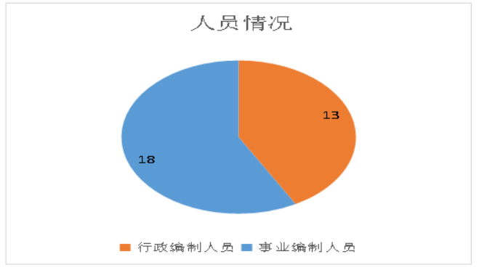

第二部分 2020年度部门决算表
（详见附件）

第三部分 2020年度部门决算情况说明
一、收入决算情况说明
澄江市统计局2020年度收入合计901.17万元。其中：财政拨款收入892.17万元，占总收入的99.00%；上级补助收入0.00万元，占总收入的0.00%；事业收入0.00万元，占总收入的0.00%；经营收入0.00万元，占总收入的0.00%；附属单位缴款收入0.00万元，占总收入的0.00%；其他收入9.00万元，占总收入的1.00%。与上年对比，财政拨款收入增加174.11万元，增加23.93%，收入增加174.11万元。财政拨款收入增加的主要原因是本年基本支出拨款增加，公用经费拨款增加。

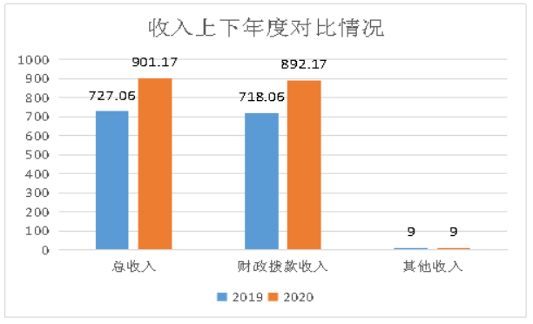

二、支出决算情况说明
澄江市统计局2020年度支出合计892.17万元。其中：基本支出666.56万元，占总支出的74.71%；项目支出225.60万元，占总支出的25.29%；上缴上级支出、经营支出、对附属单位补助支出共0.00万元，占总支出的0.00%。与上年对比，基本支出增加23.94万元，项目支出增加146.66万元，支出增加173.6万元。基本支出增加的主要原因是人员经费与日常公用经费的增加。项目支出增加主要原因是本年度经济普查项目增加，导致本年支出比上年增加。

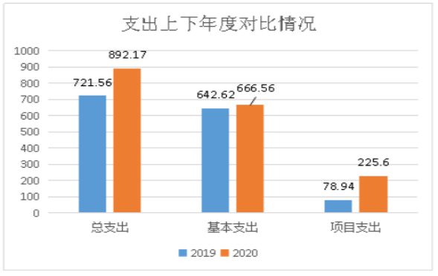

（一）基本支出情况
2020年度用于保障澄江市统计局机关、下属事业单位等机构正常运转的日常支出666.56万元。基本支出增加23.94万元，增加的主要原因是人员经费与日常公用经费的增加。包括基本工资、津贴补贴等人员经费支出610.99万元，占基本支出的91.66%。办公费、印刷费、水电费、办公设备购置等公用经费55.57万元，占基本支出的8.34%。2020年我局人均基本支出为26.66万元，包括基本工资、津贴补贴、办公费、印刷费、差旅费、公务交通补贴、办公设备购置等。
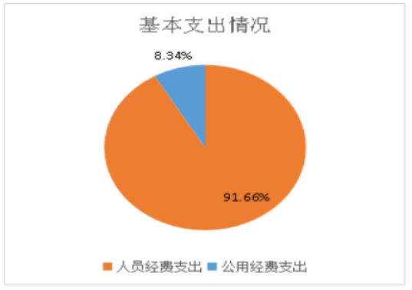

（二）项目支出情况
2020年度用于保障澄江市统计局机构、下属事业单位等机构为完成特定的行政工作任务或事业发展目标，用于专项业务工作的经费支出225.60万元。与上年对比，比上年增加149.66万元，主要原因是本年度经济普查项目增加，导致本年支出比上年增加。具体项目开支及开展工作情况见下表：
序号 | 项目名称 | 支出数 | 开展情况
1 | 统计工作经费 | 5.06万元 | 统计工作经费
2 | 第七次人口普查经费 | 194.16万元 | 第七次人口普查经费
 | 编印统计资料经费 | 5.39万元 | 编印统计资料经费
 | 农村贫困监测经费 | 20.99万元 | 农村贫困监测经费
合计 |  | 225.6万元

三、一般公共预算财政拨款支出决算情况说明
（一）一般公共预算财政拨款支出决算总体情况
澄江市统计局2020年度一般公共预算财政拨款支出892.17万元，占本年支出合计的100.00%。与上年对比，比上年增加174.11万元。主要原因是：2020年一般公共预算财政拨款项目支出安排增加。
（二）一般公共预算财政拨款支出决算具体情况
1．一般公共服务（类）支出720.41万元，占一般公共预算财政拨款总支出的80.75%。主要用于行政运行支出276.92万元、一般行政管理事务支出5.06万元、专项普查活动支出194.16万元、 事业运行支出238.88万元、其他统计信息事务支出5.39万元；
2．外交（类）支出0.00万元，占一般公共预算财政拨款总支出的0.00%。
3．国防（类）支出0.00万元，占一般公共预算财政拨款总支出的0.00%。
4．公共安全（类）支出0.00万元，占一般公共预算财政拨款总支出的0.00%。
5．教育（类）支出0.00万元，占一般公共预算财政拨款总支出的0.00%。
6．科学技术（类）支出0.00万元，占一般公共预算财政拨款总支出的0.00%。
7．文化旅游体育与传媒（类）支出0.00万元，占一般公共预算财政拨款总支出的0.00%。
8．社会保障和就业（类）支出60.12万元，占一般公共预算财政拨款总支出的6.74%。主要用于归口管理的行政单位离退休15.24万元、机关事业单位基本养老保险缴费支出44.32万元、其他社会保障和就业支出0.56万元。
9．卫生健康（类）支出38.27万元，占一般公共预算财政拨款总支出的4.29%。主要用于行政单位医疗12.91万元、事业单位医疗10.63万元、公务员医疗补助14.73万元。
10．节能环保（类）支出0.00万元，占一般公共预算财政拨款总支出的0.00%。
11．城乡社区（类）支出0.00万元，占一般公共预算财政拨款总支出的0.00%。
12．农林水（类）支出20.99万元，占一般公共预算财政拨款总支出的2.35%。主要用于扶贫20.99万元。

13．交通运输（类）支出0.00万元，占一般公共预算财政拨款总支出的0.00%。
14．资源勘探信息等（类）支出0.00万元，占一般公共预算财政拨款总支出的0.00%。
15．商业服务业等（类）支出0.00万元，占一般公共预算财政拨款总支出的0.00%。
16．金融（类）支出0.00万元，占一般公共预算财政拨款总支出的0.00%。
17．援助其他地区（类）支出0.00万元，占一般公共预算财政拨款总支出的0.00%。
18．自然资源海洋气象等（类）支出0.00万元，占一般公共预算财政拨款总支出的0.00%。
19．住房保障（类）支出52.37万元，占一般公共预算财政拨款总支出的5.87%。主要用于住房公积金48.45万元；购房补贴3.92万元。
20．粮油物资储备（类）支出0.00万元，占一般公共预算财政拨款总支出的0.00%。
21．国有资本经营预算（类）支出0.00万元，占一般公共预算财政拨款总支出的0.00%。
22．灾害防治及应急管理（类）支出0.00万元，占一般公共预算财政拨款总支出的0.00%。
23．其他（类）支出0.00万元，占一般公共预算财政拨款总支出的0.00%。
24．债务还本（类）支出0.00万元，占一般公共预算财政拨款总支出的0.00。
25．债务付息（类）支出0.00万元，占一般公共预算财政拨款总支出的0.00%。
26．抗疫特别国债安排（类）支出0.00万元，占一般公共预算财政拨款总支出的0.00%。

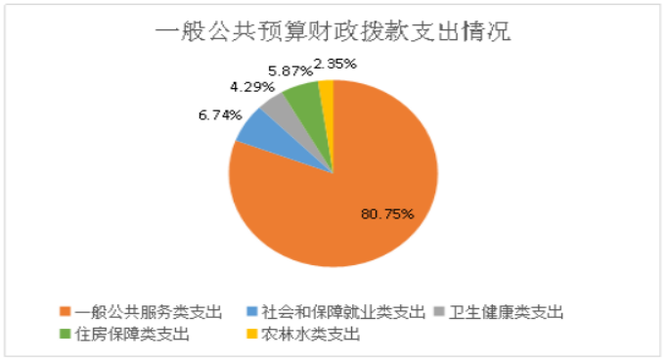

四、一般公共预算财政拨款“三公”经费支出决算情况说明
（一）一般公共预算财政拨款“三公”经费支出决算总体情况
澄江市统计局2020年度一般公共预算财政拨款“三公”经费支出预算为2.13万元，支出决算为0.49万元，完成预算的23%。其中：因公出国（境）费支出决算为0.00万元，完成预算的0%；公务用车购置及运行费支出决算为0.00万元，完成预算的0%；公务接待费支出决算为0.49万元，完成预算的0%。2020年度一般公共预算财政拨款“三公”经费支出决算数小于预算数的主要原因是我单位严格执行中央八项规定和省市相关规定，坚持厉行节约原则以及年度工作安排不同，支出下降。
2020年度一般公共预算财政拨款“三公”经费支出决算数比2019年减少0.21万元，下降30.00%。其中：因公出国（境）费支出决算减少0.00万元，下降0.00%；公务用车购置及运行费支出决算减少0.00万元，下降0.00%；公务接待费支出决算减少0.21万元，下降30.00%。2020年度一般公共预算财政拨款“三公”经费支出决算减少的主要原因是我单位严格执行中央八项规定和省市相关规定，坚持厉行节约原则以及年度工作安排不同，支出下降。
（二）一般公共预算财政拨款“三公”经费支出决算具体情况
2020年度一般公共预算财政拨款“三公”经费支出决算中，因公出国（境）费支出0.00万元，占0.00%；公务用车购置及运行维护费支出0.00万元，占0.00%；公务接待费支出0.49万元，占100.00%。具体情况如下：
1．因公出国（境）费支出0.00万元，共安排因公出国（境）团组0个，累计0人次。
2．公务用车购置及运行维护费支出0.00万元。其中：
公务用车购置支出0.00万元，购置车辆0.00辆。
公务用车运行维护支出0.00万元，开支一般公共预算财政拨款的公务用车保有量为0辆。
3．公务接待费0.49万元。其中：
国内接待费支出0.49万元（其中：外事接待费支出0.00万元），共安排国内公务接待10批次（其中：外事接待0批次），接待人次86人（其中：外事接待人次0人）。主要用于开展统计工作发生的接待支出产生的接待批次10次及86人次等发生的接待支出。
国（境）外接待费0.00万元，共安排国（境）外公务接待0批次，接待人次0人。
第四部分 其他重要事项及相关口径情况说明

一、机关运行经费支出情况
澄江市统计局2020年机关运行经费支出55.57万元，与上年对比，比上年增加59.7万元，增长36.94%，增加的主要原因是主要由于工资福利支出及公用经增加。部门机关运行经费主要用于离退休人员公用经费、工作业务经费、行政运行中日常公用经费，具体包括办公费、水电费、差旅费、公务接待费、工会经费、福利费、公务交通补贴等。
二、国有资产占用情况
截至2020年12月31日，澄江市统计局资产总额92.25万元，其中，流动资产56.61万元，固定资产35.64万元，对外投资及有价证券0万元，在建工程0万元，无形资产0万元，其他资产0万元（具体内容详见附表）。与上年相比，本年资产总额减少2.67万元，其中固定资产减少0.67万元。处置房屋建筑物0平方米，账面原值0万元；处置车辆0辆，账面原值0万元；报废报损资产0项，账面原值0万元，实现资产处置收入0万元；出租房屋0平方米，账面原值0万元，实现资产使用收入0万元。
国有资产占有使用情况表
 |  |  |  |  |  |  |  |  | 单位：万元
项目 | 行次 | 资产总额 | 流动资产 | 固定资产 |  |  |  |  | 对外投资/有价证券 | 在建工程 | 无形资产 | 其他资产
 |  |  |  | 小计 | 房屋构筑物 | 车辆 | 单价200万以上大型设备 | 其他固定资产
栏次 |  | 1 | 2 | 3 | 4 | 5 | 6 | 7 | 8 | 9 | 10 | 11
合计 | 1 | 92.25 | 56.61 | 35.64 | 0 | 0 | 0 | 35.64 | 0 | 0 | 0 | 0
填报说明： |  | 1.资产总额＝流动资产＋固定资产＋对外投资／有价证券＋在建工程＋无形资产＋其他资产
 |  | 2.固定资产＝房屋构筑物＋车辆＋单价200万元以上大型设备＋其他固定资产
 |  | 3.填报金额为资产“账面原值”。

三、政府采购支出情况
2020年度，部门政府采购支出总额8.36万元，其中：政府采购货物支出8.36万元；政府采购工程支出0万元；政府采购服务支出0万元。授予中小企业合同金额0万元，占政府采购支出总额的0%。
四、部门绩效自评情况
（一）部门整体支出绩效自评情况。
2021年我部门对2020年整体支出绩效进行了自评工作，自评分90分，自评等级“优”。
我部门评价情况分析及综合评价结论为：在财政资金的保障下，我单位2020年的部门整体支出绩效自评结果：优。我单位将在以后的工作中做到预算、决算管理制度化，严格控制各项经费的开支，提高经费的使用效率。
（二）项目支出绩效自评情况。
2020年我部门纳入预算绩效自评项目9个，资金总计218.74万元，其中：上级补助168.29万元，本级安排50.45万元。自评等次为“优”的9个，“良”的0个，“中”的0个，“差”的0个。
部门绩效自评情况详见附表（附表10-附表13）。
五、其他重要事项情况说明
无
六、相关口径说明
（一）基本支出中人员经费包括工资福利支出和对个人和家庭的补助，公用经费包括商品和服务支出、资本性支出等人员经费以外的支出。
（二）机关运行经费指行政单位和参照公务员法管理的事业单位使用一般公共预算财政拨款安排的基本支出中的公用经费支出。
（三）按照党中央、国务院有关文件及部门预算管理有关规定，“三公”经费包括因公出国（境）费、公务用车购置及运行维护费、公务接待费。其中：因公出国（境）费，指单位公务出国（境）的国际旅费、国外城市间交通费、住宿费、伙食费、培训费、公杂费等支出；公务用车购置费，指公务用车购置支出（含车辆购置税、牌照费）；公务用车运行维护费，指单位按规定保留的公务用车燃料费、维修费、过桥过路费、保险费、安全奖励费用等支出；公务用车指用于履行公务的机动车辆，包括省部级干部专车、一般公务用车和执法执勤用车；公务接待费，指单位按规定开支的各类公务接待（含外宾接待）费用。
（四）“三公”经费决算数：指各部门（含下属单位）当年通过本级财政一般公共预算财政拨款和以前年度一般公共预算财政拨款结转结余资金安排的因公出国（境）费、公务用车购置及运行维护费和公务接待费支出数（包括基本支出和项目支出）。

第五部分 名词解释
一、政府采购：是指各级国家机关、事业单位和团体组织，使用财政性资金采购依法制定的集中采购目录以内的或者采购限额标准以上的货物、工程和服务的行为。
监督索引号53042200641001111

